一輝さんの続きから………

トップ画面よりタブの店舗を選択した場合、市町村、平均予算から店舗を検索する画面（図e1）を表示する

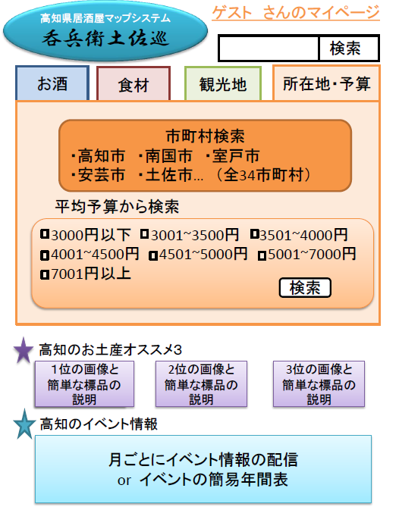図e1　市町村・予算から検索する画面

　図 e1の画面より、「市町村検索」の欄にある市町村名をクリックすることで、その市町村にある全ての店舗名が表示される画面（図e2）に遷移する。

　また、「平均予算から検索」の欄にある予算にチェックを入れた後、検索ボタンをクリックすることで、チェックを入れた予算に見合った全ての店舗名一覧が表示される画面（図e3）に遷移する。

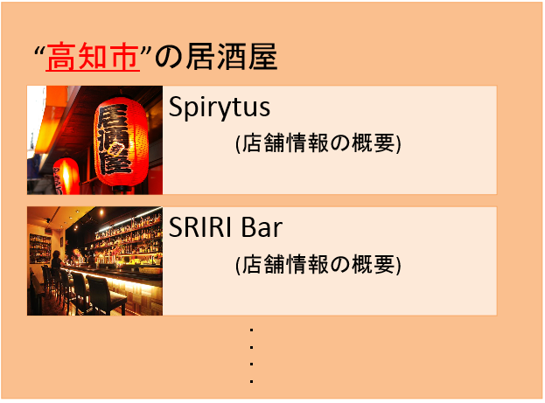図e2　選択した市町村にある店舗名を表示した画面

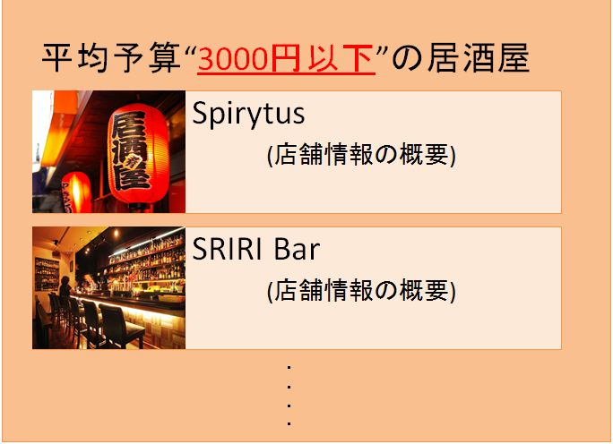　図e2の画像より、店舗名をクリックすることで、選択した店舗の詳細情報が表示される画面（一輝さんの図5）に遷移する。

図e3　平均予算に当てはまる店舗名を表示した画面

図e3の画像より、店舗名をクリックすることで選択した店舗の詳細情報が表示される画面（一輝さんの図5）に遷移する。

ユーザログイン画面（図e4 ）では、すでに登録したユーザがログインするための画面を表示する。E-mailアドレスとパスワードを入力後、ログインボタンをクリックすることでトップ画面（一輝さんの図１）へ遷移する。未登録のユーザは、規登録は「こちら」をクリックすることで、ユーザ登録フォーム（図e5）へ遷移する。パスワードを忘れたユーザは、パスワードを忘れた方は「こちら」をクリックすることで、パスワード再設定画面（図e6　）へ遷移する。

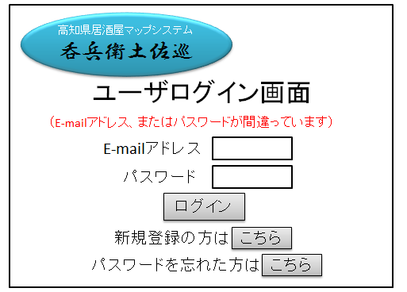図e4　　ユーザログイン画面

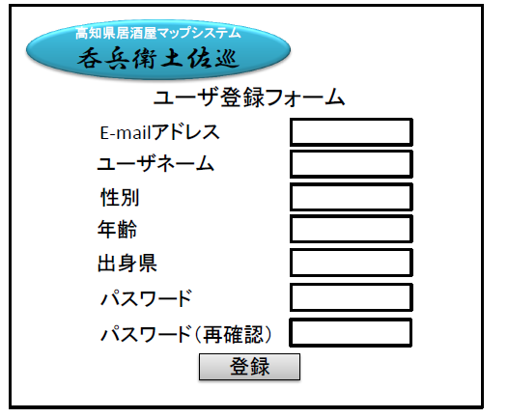図e5　ユーザ登録フォーム画面

図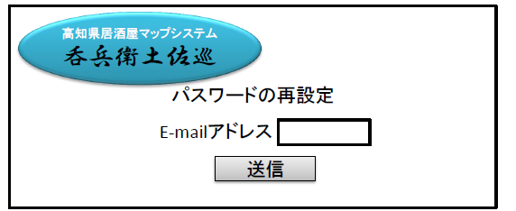e6 　パスワード再設定画面

図e5より、高知県居酒屋マップシステムを使用するために必要なE-mailアドレス、アカウント名、パスワードを入力する画面を表示する。パスワードは間違いがないか確認するため、2回入力する欄がある。全てを入力し終えた後「登録」をクリックすることで、登録完了画面（図e7）に遷移する。

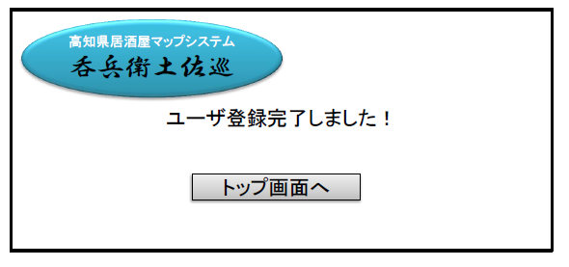図e6の画像よりE-mailアドレスを入力したのち「送信」をクリックすることで、　パスワード再設定のメールが送信されたことを知らせる画面（図e8）に遷移する。

図e7　ユーザ登録完了画面

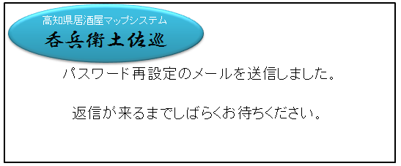図e8　パスワード再設定完了画面

　図e7の画面より「トップ画面へ」をクリックすることで、トップ画面（一輝さんの図１）に遷移する。

2．店舗側の画面遷移

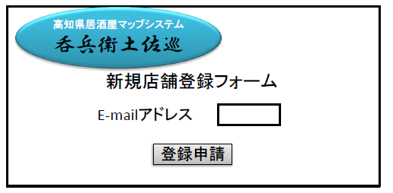始めに店舗側は、店舗側の新規登録フォーム画面（図e9）により店舗の登録を申請する。E-mailアドレスを入力した後、「登録申請」をクリックすることで、店舗登録の申請が完了したことを知らせる画面（図e10）に遷移する。

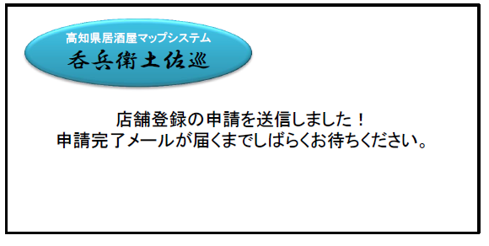図e9　店舗側登録フォーム

図e10　店舗登録申請完了画面

店舗ログイン画面（図e11）では、店舗が情報を編集する画面にログインするための画面を表示する。登録している店舗はE-mailアドレスとパスワードを入力した後「ログイン」をクリックすることで、店舗の情報を編集する画面（図x12）に遷移する。ログインに失敗した場合、「（E-mailアドレス、またはパスワードが間違っています）」の文章が付け加わったログイン画面が表示される。登録したい店舗は新規登録の方は「こちら」をクリックすることで、店舗側の登録フォーム画面（図e9）へ遷移する。また、パスワードを忘れてしまった場合、パスワードを忘れた方は「こちら」をクリックすることで、パスワード再設定画面（図e6）へ遷移する。

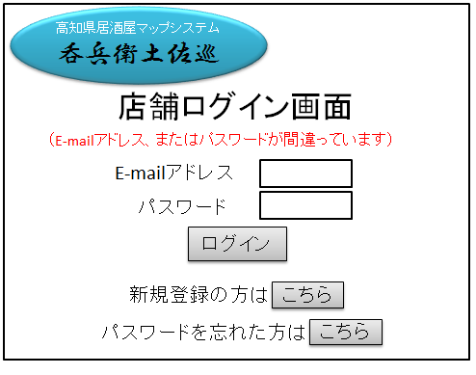図e11　店舗側のログイン画面

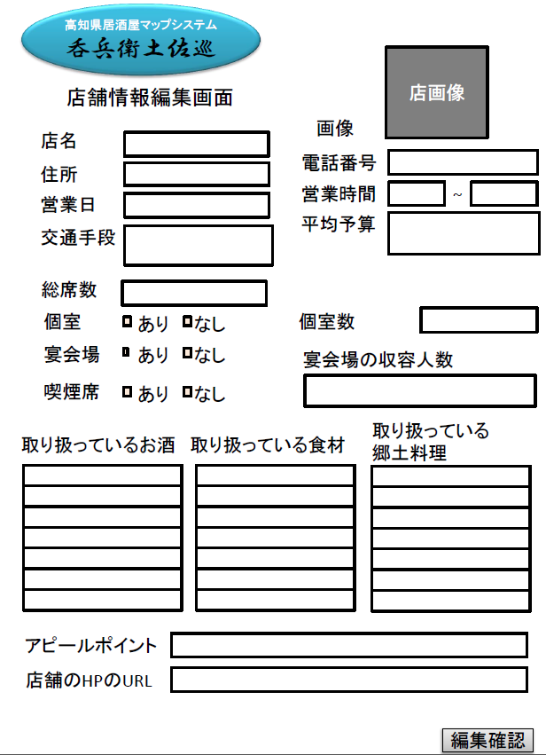図e12　店舗の情報編集画面

　図e12では、店舗側に編集してもらう情報の記述欄とチェック欄を表示する。全ての項目欄を記述後「編集確認」をクリックすることで、編集した内容を確認するプレビュー画面（図e13）に遷移する。

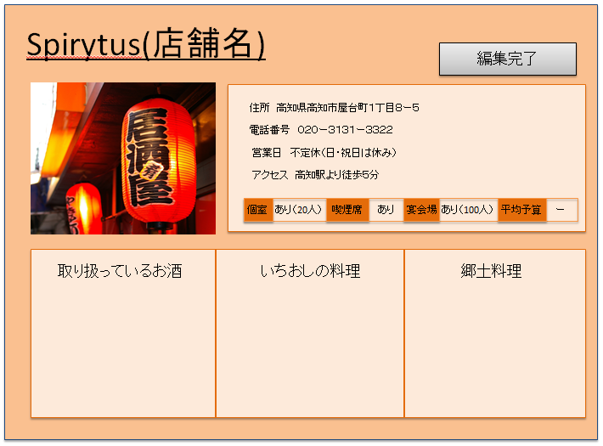図e13　プレビュー画面

　図e13では、図e12で編集した情報を再表示する。編集した情報に間違いがないことを確認したのち「編集完了」をクリックすることで、編集を完了したことを伝える画面（図e14）へ遷移する。

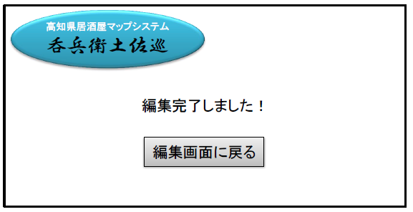図e14　編集完了画面

　図e14は、店舗情報の編集を完了したことを知らせる画面を表示する。「編集画面」をクリックすることで、再び店舗の編集画面（図e12）へ遷移する。

・ユーザのマイページ

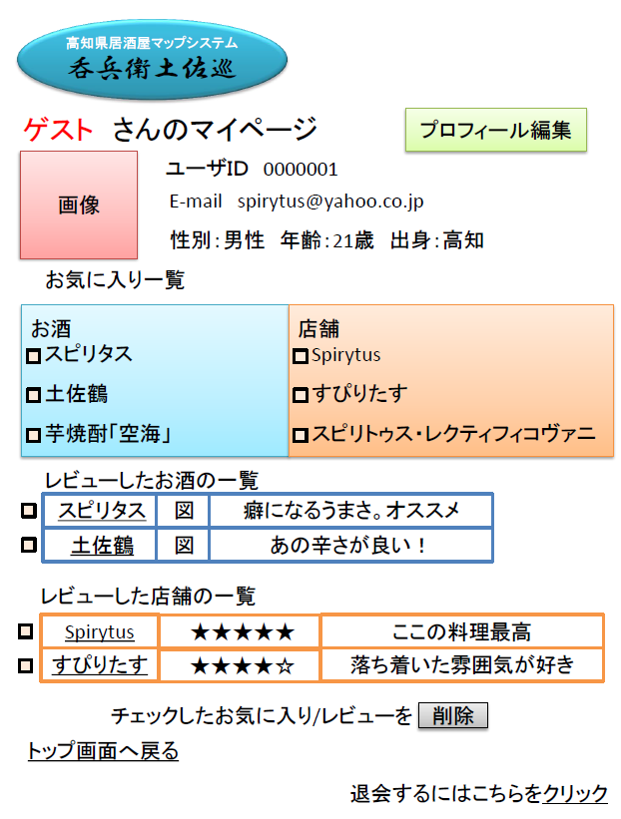　トップ画面右上のマイページをクリックすることで、自分のプロフィールやお気に入り登録をしたお酒と店舗の一覧、自分が書いたレビューなどが表示される画面（図e15）に遷移する。お気に入り欄とレビュー欄の横にあるチェックボックスにチェックを入れた後、「削除」のボタンをクリックすることで、チェックを入れたお気に入り、レビューを削除することが出来る。

図e15　ユーザのマイページ画面

　図e15より、画面右上の「プロフィール編集」をクリックすることで、プロフィールの編集画面（図e16）に遷移する。また、画面左下の「トップ画面へ戻る」をクリックすることでトップ画面（一輝さんの図1）へ遷移する。画面右下の退会をするには「こちら」をクリックすることで、退会申請画面（図e17）へ遷移する。

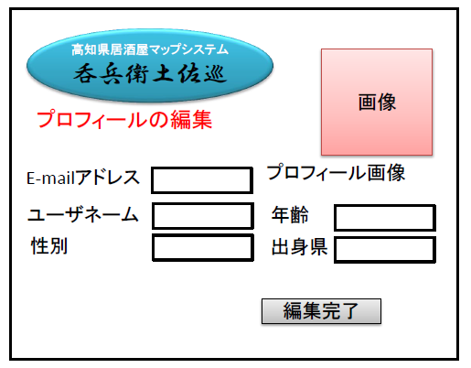図e16　プロフィール編集画面

図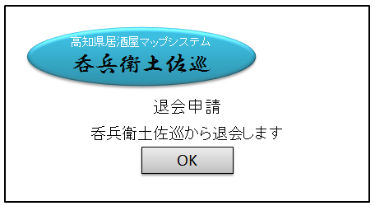e17　退会申請画面

　図e16ではプロフィール情報を編集した後、「編集完了」をクリックすることで、プロフィールの編集が完了したことを伝える画面（図e18）へ遷移する。

　図e17では「OK」をクリックすることで、退会を完了したことを伝える画面（図e19）へ遷移する。

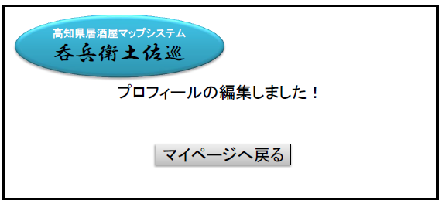図e18　プロフィール編集完了画面

図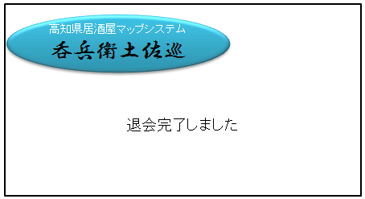e19退会完了画面

　図e18では「マイページへ戻る」をクリックすることで、マイページ画面（図e15）へ遷移する。

　上記で説明した店舗側の画面遷移を全体にまとめたものを以下に示す。

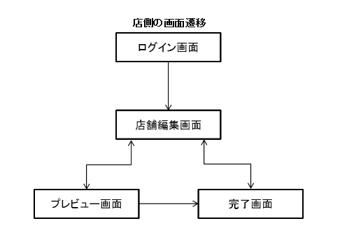図e15　店舗側の情報遷移図

前回との変更点

・全画面の左上にあるタイトルを「呑兵衛土佐巡」に変更

・プレビュー画面の改善

・ユーザ登録フォームの改善

・パスワードの再設定画面、再設定完了画面の追加

・ユーザログイン画面と店舗登録画面に、パスワードの再設定画面への遷移ボタン追加

・トップ画面右上にマイページへの遷移ボタン追加

・マイページ画面、マイページ編集画面、マイページ編集完了画面の追加

・退会申請画面、退会申請完了画面の追加